**Nuuo智能视频功能评测**

* **可疑物侦测**

这个功能类似于Object View的弃置识别。在这个界面没有一个设定项让去设置一个时间。功能有，准备度不太好测。

* **位移侦测**

这个功能其实在应该是Montion的功能，说白了就是检测某个区域没有图像变化。识别率还是可以。

* **讯号遗失**

这个其实就是摄像头的Video　Loss, 识别率当然会很好。

* **摄像头失焦**

这个功能个人感觉识别率不是很高，特别是你慢慢的去调焦或者画面有干扰时。

* **摄像头遮蔽**

准确度还可以。就是反应就点稍慢。大概要1秒之后才会有反应。

* **遗失物侦测**

其实就是Object View的去走识别。识别率不是很高，且识别速度很慢。

* **不依赖于具体功能的Bug**

1. 如果Alarm对应的处理要弹出窗口，当Alarm触发原本的一些点出的DoModal窗口，其背景窗口也是可以点了。比如背景窗口为A，他有个按钮可以点出一个B（DoModal出来）。Alarm弹出的窗口为C，当点击A上的一个按钮出现B，B那么就在A上面。这个时候A是不会接受任何消息响应。Alarm触发后，A可以接受消息响应。
2. 凡是要选择区域的功能，区域的边缘智能侦测误报率很高。
3. 下面设定的“取消报警当异常事件发生经过XX秒”不精准。  
   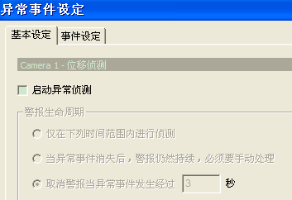
4. 实时画面经常出现显示异常，如下： 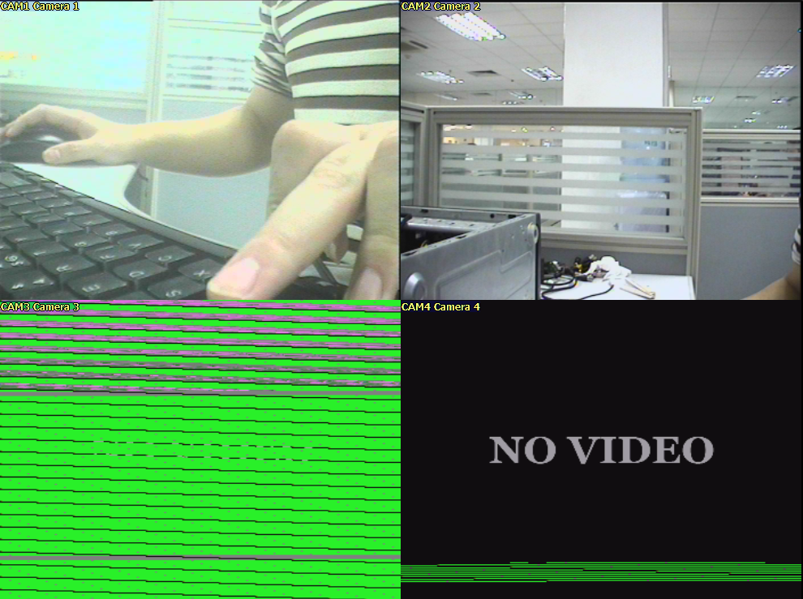

**备注：**

**有几张功能设定的截图在JPG文件夹中，仅供参考。**

**贺亮**

**2009-11-25**